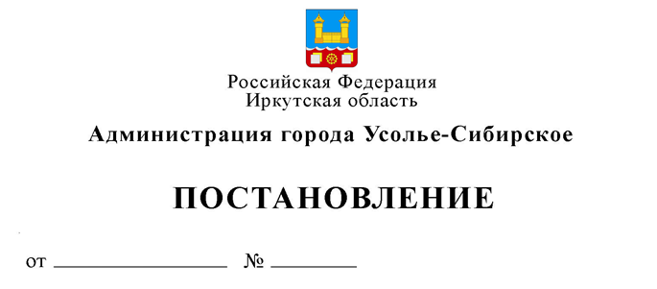

29.08.2023 1975-па

Об утверждении муниципальной программы «Укрепление общественного здоровья на территории города Усолье-Сибирское» на 2023-2025 годы

На основании Приказа Министерства здравоохранения Российской Федерации от 29.10.2020 г. № 1177н «Об утверждении Порядка организации и осуществления профилактики неинфекционных заболеваний и проведения мероприятий по формированию здорового образа жизни в медицинских организациях», в соответствии с Положением о порядке принятия решений о разработке муниципальных программ города Усолье-Сибирское, их формирования и реализации, утвержденным постановлением администрации города от 01.08.2019 г. № 1901, руководствуясь ст. ст. 28, 55 Устава муниципального образования «город Усолье-Сибирское», администрация города Усолье-Сибирское
ПОСТАНОВЛЯЕТ:
1. Утвердить муниципальную программу города Усолье-Сибирское «Укрепление общественного здоровья на территории города Усолье-Сибирское» на 2023-2025 годы согласно приложению.
2. Опубликовать настоящее постановление в газете «Официальное Усолье» и разместить на официальном сайте администрации города Усолье-Сибирское в информационно-телекоммуникационной сети «Интернет».
3. Настоящее постановление вступает в силу со дня его официального опубликования.
4. Контроль за исполнением постановления возложить на первого заместителя мэра города-начальника управления по социально-культурным вопросам администрации города Усолье-сибирское Л.Н. Панькову.

Мэр города М.В. Торопкин

